Nota Mobiliteit - Proefopstelling 1 te Wuytsbergen Ekelen: Locaties en werking.

PO 1: Aan 3 toegangen zonale borden C3 + “uitgezonderd plaatselijk verkeer, fietsen en bromfietsen”.
3 toegangen zijn:
- De Beukelaer-Pareinlaan, aan kruising met sporen (punt A),
- Ekelstraat, net na kruising sporen (punt B) en
- De Zaatweg, net na rotonde (punt C). (zie ook onderstaand plan + locaties in detail op laatste pg’s)
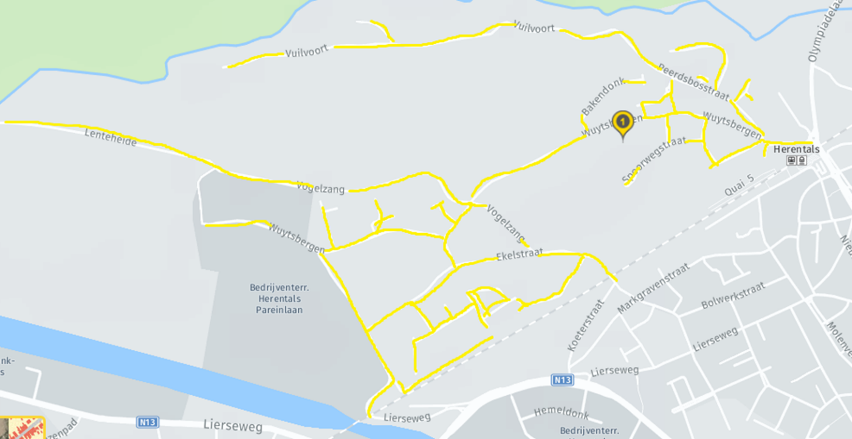
A
C
B

Werking van systeem:
Bij de opstelling van de zonale verkeersborden C3 +“uitgezonderd plaatselijk verkeer, fietsen en bromfietsen” staat aan elke toegang, staat een ANPR-camera die verkeer in twee rijrichtingen detecteert en hun nummerplaten leest en registreert. De ANPR-camera registreert dus het verkeer dat IN de wijk rijdt en het verkeer dat UIT de wijk rijdt.
Er wordt een “normale rijtijd” bepaald. Dit is de logische tijd om van ene ingang van woonwijk te rijden naar uitgang van de wijk, zonder ergens te stoppen. Voor elke mogelijk traject wordt dit bepaald.
- De Beukelaer-Pareinlaan – De Zaatweg (beide rijrichtingen)
- De Beukelaer-Pareinlaan – Ekelstraat (beide rijrichtingen)
- De Zaatweg – Ekelstraat (beide rijrichtingen)

Bepaling van de “normale rijtijd” gebeurd in samenspraak met politie en ANPR-leverancier.
Als de tijd tussen detectie van een nummerplaat aan ingang van wijk en aan uitgang van een wijk kleiner is dan de “normale rijtijd”, die op voorhand is bepaald, wordt dit voertuig gezien als doorgaand verkeer.
Als de tijd tussen detectie van een bepaalde nummerplaat aan ingang van wijk en aan uitgang van een wijk groter is dan de “normale rijtijd”, die op voorhand is bepaald, wordt dit voertuig gezien als plaatselijk verkeer.
Enkele voorbeelden van werking systeem:
Stel: er wordt door de politie bepaald dat de “normale rijtijd om van punt A, De Beukelaer-Pareinlaan naar punt C; De Zaatweg, te rijden 8 minuten is.
- Als je rijdt van de Lierseweg naar de Olympiadelaan, wordt je eerst gedetecteerd aan punt A (ingang wijk) en daarna gedetecteerd aan punt C (uitgang wijk). Als je aan punt B sneller bent dan 8 minuten, nadat je punt A passeerde zal je als doorgaand verkeer worden geregistreerd.
- Als je rijdt van de Lierseweg naar een adres in Schonendonk (als bewoner, als bezoeker, …) wordt je gedetecteerd aan punt A (ingang wijk). Je verblijft op het aders in Schonendonk (als bewoner, als bezoeker). Enkele uren later vertrek je terug en rij je met je voertuig langs punt C (uitgang wijk) richting Olympiadelaan. Je hebt er dan duidelijk langer over gedaan dan 8 minuten om van punt A naar punt B te rijden en je wordt geregistreerd als plaatselijk verkeer.
- Als je als bezoeker rijdt naar een adres in Bakendonk en je komt aangereden vanuit de Olympiadelaan zal je passeren aan punt C als inkomend verkeer. Je verblijft enkele minuten op adres Bakendonk en vertrekt daarna weer richting Olympiadelaan. Je zal dus terug aan punt C worden gedetecteerd, maar als uitgaand verkeer. Doordat je op hetzelfde punt C zowel als inkomend als uitgaand verkeer bent gedetecteerd zal je worden geregistreerd als plaatselijk verkeer. De tijd tussen twee registraties maakt zelfs niet uit.

Locatie A: De Beukelaer-Pareinlaan
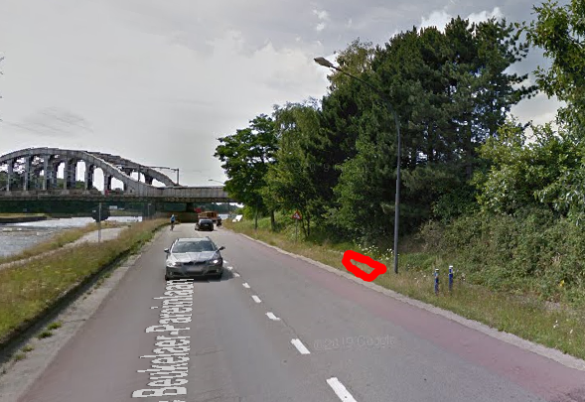
Locatie B: Ekelstraat
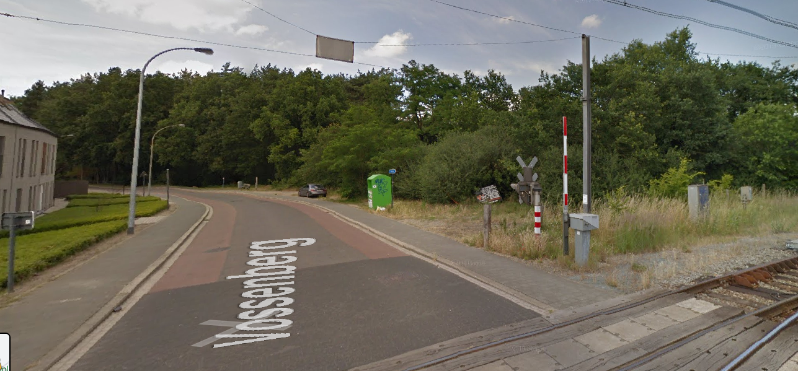

Locatie C: De Zaatweg
